МБДОУ детский сад «Аленка»

Описание педагогического опыта по теме:

«Использование информационно-коммуникативных технологий (ИКТ) в педагогической деятельности».

Чтобы создать комфортные условия в новых социально-экономических условиях, где приоритетной ценностью современного человека является информация и умение работать с ней, в настоящее время в нашей стране реализуется Стратегия развития информационного общества. Поэтому, использование ИКТ является одним из приоритетов образования.
Проблема информатизации в современных условиях коснулась и детских садов. На сегодняшний день, это одна из самых новых и актуальных проблем в отечественной дошкольной педагогике.
Что же такое ИКТ?
ИКТ – это обобщающее понятие, описывающее различные методы, способы и алгоритмы сбора, хранения, обработки, представления и передачи информации. Информационные технологии, это не только компьютеры и их программное обеспечение. Под ИКТ подразумевается использование компьютера, Интернета, телевизора, видео, DVD ,CD, мультимедиа, аудиовизуального оборудования, то есть всего того , что может предоставить широкие возможности для коммуникации.
Использование ИКТ не предусматривает обучение детей основам информатики и вычислительной техники. Это, прежде всего:
- Преобразование предметно-развивающей среды;
- Расширение возможности познания окружающего мира;
- Использование новой наглядности;
Я задалась вопросом: Какие средства ИКТ могу использовать в своей работе в детском саду?
Активно применяю:
-Ноутбук;
-Музыкальный центр (для прослушивания музыки, аудиосказок);
-Мультимедийный проектор (презентации, мультфильмы);
- Телевизор;
-Видеоплеер;
-Фотоаппарат;
Принтер, сканер, копир;
-Мобильный телефон (фото, интернет, диктофон, видео);
-Видеокамера;
В моей работе эти средства выполняют следующие функции:
- Источник информации – подбор дополнительного познавательного материала для оформления стендов, знакомство со сценариями праздников и других мероприятий, знакомство с периодикой, наработками других педагогов России и зарубежья и т.д.
- Средство подготовки различных материалов – создание презентаций, демонстрационного материала, как статического, так и динамического: сюжетные картинки, иллюстрации, опорные схемы, бланков документов, папок-передвижек и т.д.
- Хранение материалов – нормативные документы, списки детей, информация о родителях и для родителей, фотоальбомы, музыка, игротека, видеотека и т.д.
Где и как я применяю ИКТ, в своей работе:
- Использование ИКТ в организации воспитательного процесса .

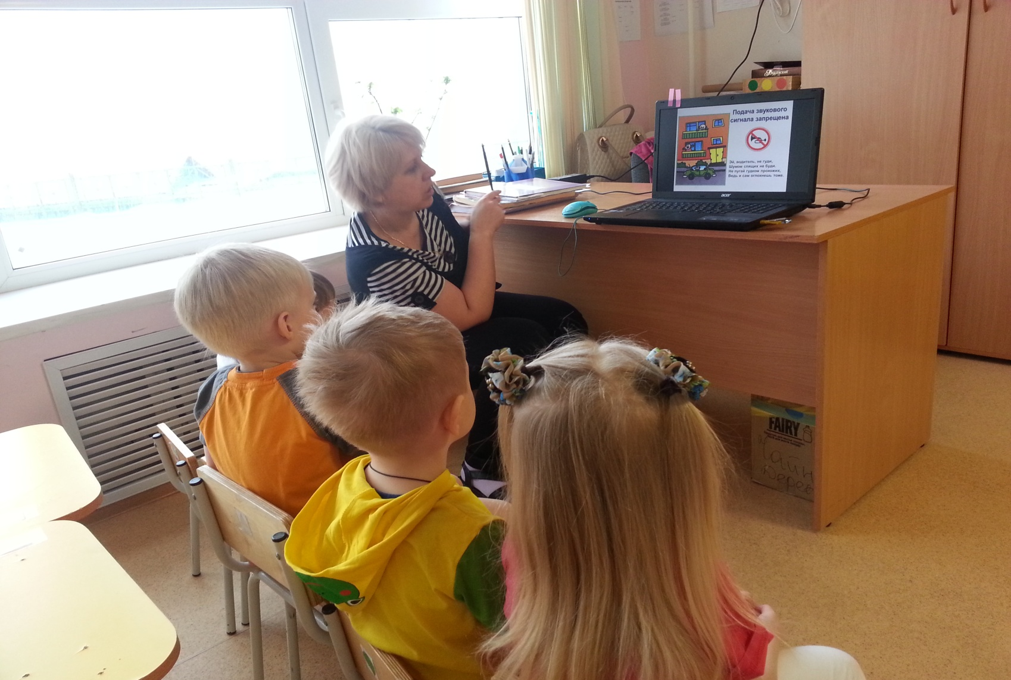
Применение ИКТ позволяет сделать совместную деятельность с детьми привлекательной и современной, решать познавательные и творческие задачи с опорой на наглядность.
-Используя программу PowerPoint, мною созданы, презентации по окружающему миру (о временах года, об органах чувств, о строении тела, о части суток), по безопасности (о правилах поведения на дороге), подборки слайдов по изобразительной деятельности, конструированию, фильм-презентация «Наша группа» о повседневной жизни детей в группе.
-По художественной литературе: чтение произведений и последующий просмотр мультфильмов.
- С помощью видеокамеры создан ролик для родителей к Новому году, 8 марта.
- Для утренников совместно с музыкальным руководителем создаем фоновое сопровождение.

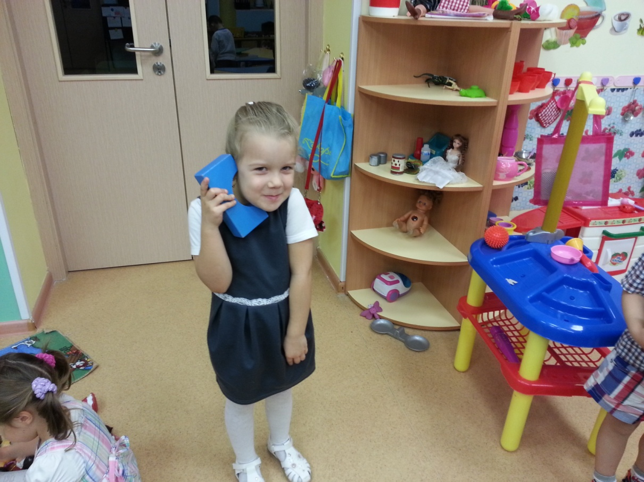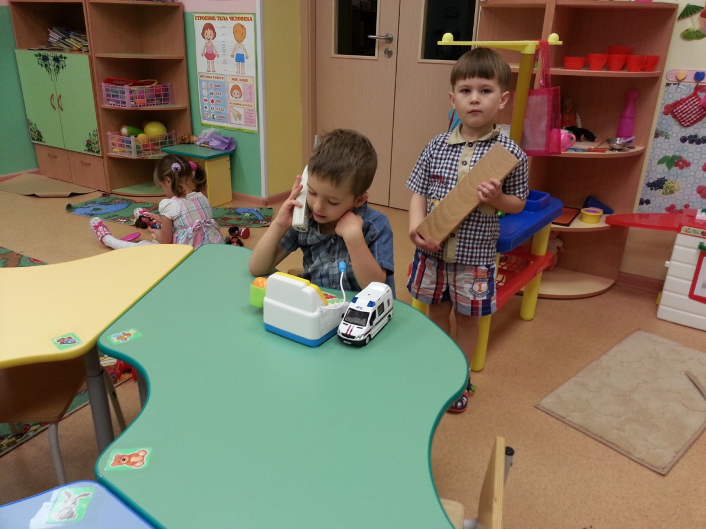
В игровой зоне мои воспитанники имеют возможность осваивать азы компьютерной грамотности: это различные виды современных технических устройств (клавиатура, телефон, планшет). В привычной деятельности дошколята совершают различные игровые действия с атрибутами, используют игровые модули и конструкторы, позволяющие проявить фантазию и творчество в обыгрывании различных ситуаций, с применением технических устройств.
Использование мультимедийных презентаций позволят сделать непосредственно образовательную деятельность эмоционально окрашенной, привлекательной, вызывают у ребенка живой интерес, являются прекрасным наглядным пособием и демонстрационным материалом, что способствует хорошей результативности.
Положительным моментом является то, что развиваются элементы наглядно-образного и теоретического мышления. Активно пополняется словарный запас. Презентации PowerPoint – это яркость, красочность, наглядность, доступность, удобство и быстрота в работе. Вместе с тем, интерактивное оборудование используется в работе с детьми при безусловном соблюдении физиолого-гигиенических, психолого-педагогических ограничительных и разрешающих норм и рекомендаций, обязательно использую комплекс упражнений для глаз, проветриваю помещение и т.д.
- Использование ИКТ в процессе взаимодействия с родителями.
Использование мультимедийных презентаций при проведении родительских собраний, оформление родительского уголка. Наличие у детского сада собственного сайта, куда педагоги каждый месяц выкладывают информацию, фото отчеты о проделанной работе, делятся новостями из жизни группы. Общаюсь с родителями по телефону, через смс, по воцап, соцсети.

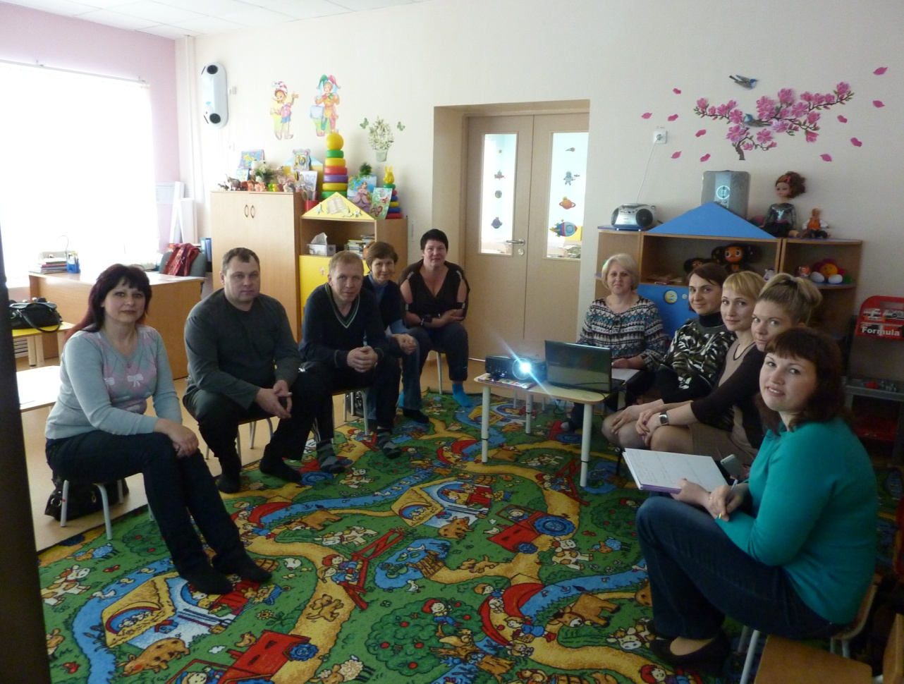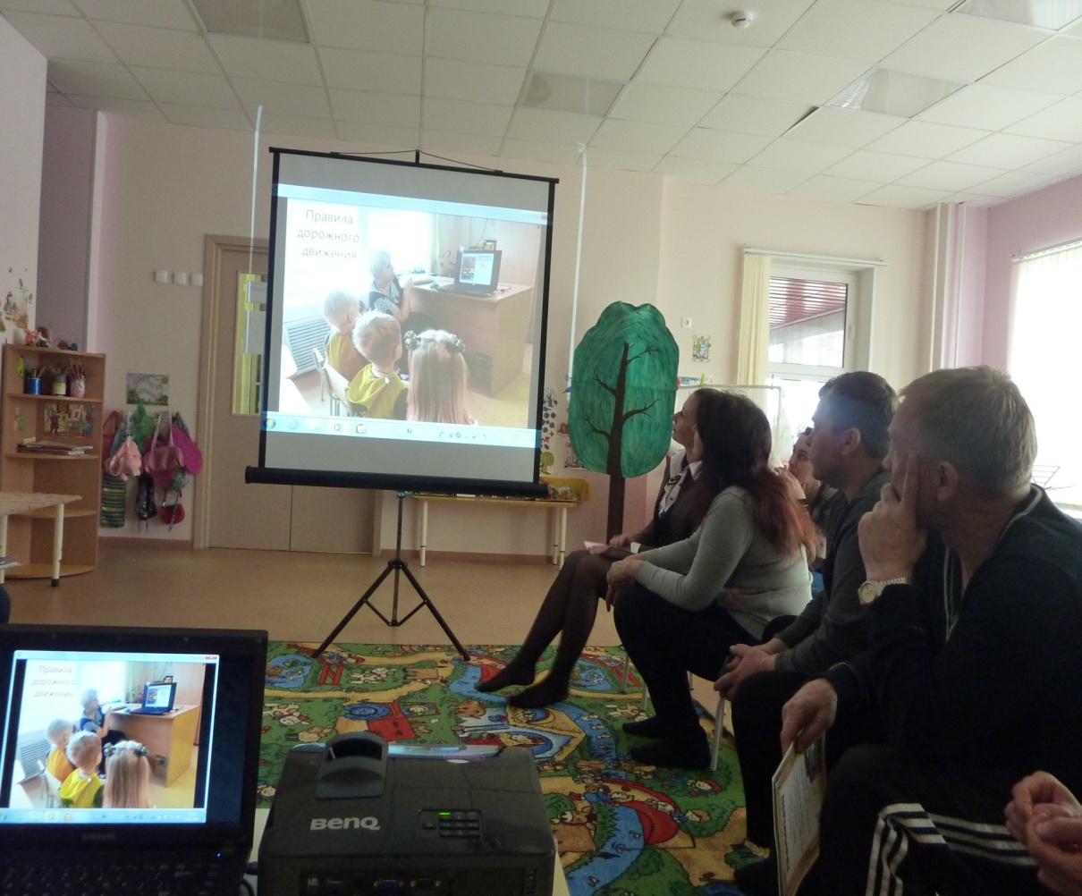

Информационные технологии – неотъемлемая часть нашей жизни. Разумно используя их в работе, мы можем на современный уровень развития с детьми, родителями, коллегами – всеми участниками образовательного процесса.
Но вместе с тем, необходимо помнить, что компьютер не заменит эмоционального человеческого общения, так необходимого в дошкольном возрасте. Здесь, главное не переборщить!

Воспитатель: Родина Альфия Мусиновна.

